**Aluno: Erivaldo Barros**

Acesse pelo menos dois sites de sua preferência e os inspecione com o botão direito do mouse na página web.

Com o código fonte aberto você deve:

Verificar no código algum elemento que utilize JavaScript;

Marcar alguns elementos do site;

Site1: <https://tryhackme.com/>

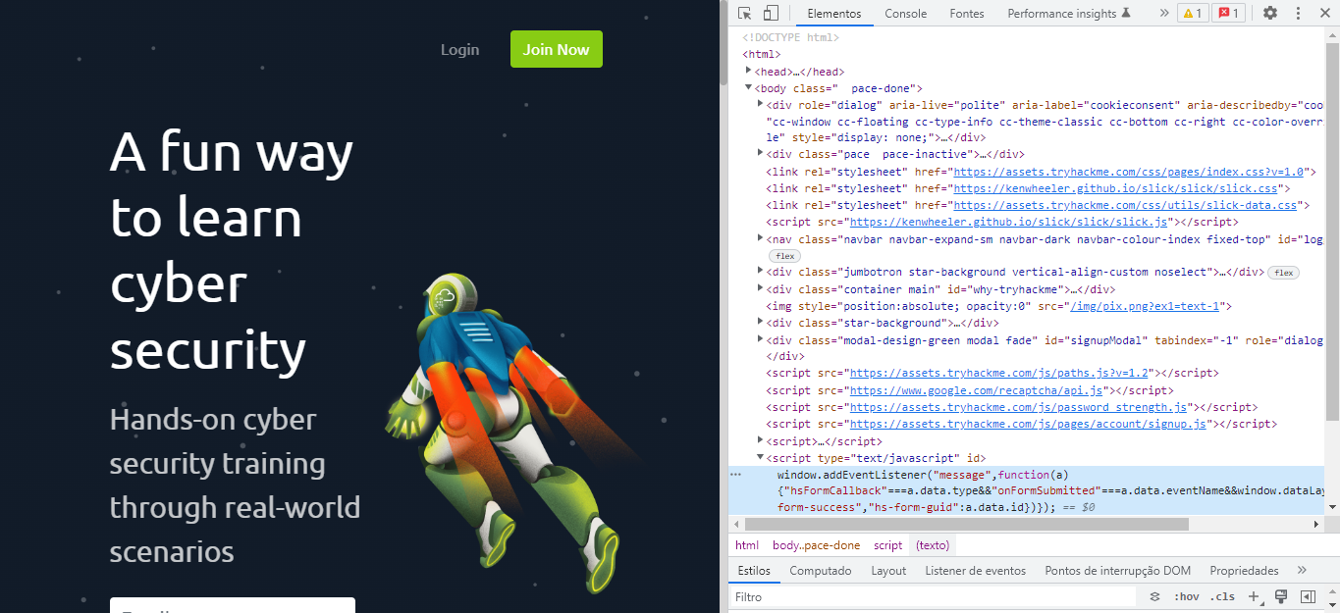

Site2: [https://google.com.br/](https://google.com/)

